Муниципальное казенное дошкольное образовательное учреждение « Детский сад № 489 комбинированного вида »

Проект «Моя семья»

Первая младшая группа №2
Воспитатели:
Мезенцева Е.Ю
Боровкова Н.А

Вид проекта: творческий, информационно-ориентированный.
Продолжительность: краткосрочный.
Образовательные области: социализация, коммуникация, познание, чтение художественной литературы, художественное творчество.
Участники проекта: дети, воспитатели, родители воспитанников.
Актуальность. В младшем дошкольном возрасте у детей начинают формироваться элементарные представления о явлениях общественной жизни и нормах человеческого общения. Детям этого возраста свойственна большая эмоциональная отзывчивость, что позволяет воспитывать в них любовь, добрые чувства и отношения к окружающим людям и, прежде всего, к близким, к своей семье. А ведь это основа из основ нравственно-патриотического воспитания, его первая и самая важная ступень. Ребёнок должен осознать себя членом семьи. Именно семья является хранителем традиций, обеспечивает преемственность поколений, сохраняет и развивает лучшие качества людей. Ознакомление детей с понятием "семья невозможна без поддержки самой семьи".
Основание проекта: у детей недостаточно сформированы знания о семье как о людях, которые живут вместе, любят друг друга, заботятся друг о друге.
Цели и задачи проекта: помочь детям понять значимость семьи, показать ее ценность для каждого человека, воспитывать любовь и уважение к членам семьи, учить проявлять заботу о родных людях, развивать в детях чувство семейной сплочённости, воспитывать интерес к истории своей семьи.
ПОНЕДЕЛЬНИК
Тема: "Семь я".
Задачи: воспитывать у детей нравственные качества, такие как любовь к самым близким людям; внушать детям чувство гордости за свою семью, стремление, заботиться о членах своей семьи.
Виды работы:
- Беседа на тему «Папа, мама, я – дружная семья».
- Дидактические игры: «Назови имена родных», «Ласковое слово (имя)», «Что умеет делать мама, папа, бабушка, дедушка, брат и т. д.».
- НОД «Моя семья».
- Фотографии «Моя семья».
- Составление рассказов на предложенную тему – индивидуально: «Наши семейные правила».
ВТОРНИК
Тема: "Мамин день".
Задача: внушать детям чувство гордости за свою семью, стремление заботиться о членах своей семьи.
Виды работы:
- Игра-инсценировка «Мама лишь одна бывает».
- Чтение стихотворения Е. А Благиной «Вот какая мама».
- Игровая ситуация «Мама кормит, укладывает дочку спать, покупает в магазине продукты».
- Сюжетно-ролевая игра «Вот как я стираю, маме помогаю».
- Беседа «Вот какие наши мамы».
- Рассматривание картин и семейных фотографий.
- НОД «Бусы для мамы» (рисование).
- С/р игра «Дочки-матери».
СРЕДА
Тема: "Защитники отечества".
Задача: воспитывать у детей чувство гордости и уважения к своим папам – защитникам нашей Родины.
Виды работы:
- Беседа с детьми о папе, его увлечениях.
- С/р игра «Дом», «Семья», «Стройка».
- НОД по ознакомлению с окружающим миром «Наши папы!».

ЧЕТВЕРГ
Тема: "Место работы моих родителей".
Задача: прививать уважение к труду родителей, закреплять знание профессий и понимать значимость их труда.
Виды работы:
- Сюжетно-ролевые игры «Больница», «Магазин».
- Рассматривание альбома «Профессии города».
- Беседа «Профессии моих родителей».
- С/р игра «Семья».
- НОД «Профессии моих родителей».
ПЯТНИЦА
Тема: "Дедушка и бабушка - верные друзья".
Задачи: воспитывать доброжелательное отношение к старшим в семье, заботиться о них и уважать.
Виды работы:
- Сюжетно-ролевая игра «К нам бабушка приехала».
- Беседа на тему «Наши дедушки и бабушки».
- Игровая ситуация «В гостях у бабушки с дедушкой».
- Декоративное рисование «Полосатые полотенца для дедушки и бабушки».
- НОД «Моя дружная семья»;
Пальчиковая игра "Семья".
Консультация для родителей "Развивающие игры с детьми на кухне»
Результат проекта:
1. Создание необходимых условий для организации совместной деятельности с родителями.
2. Расширение представления детей о значимости семьи и ее ценности.
3. Установление доверительных детско-родительских отношений.
4. Проявление интереса у родителей к жизни ДОУ.

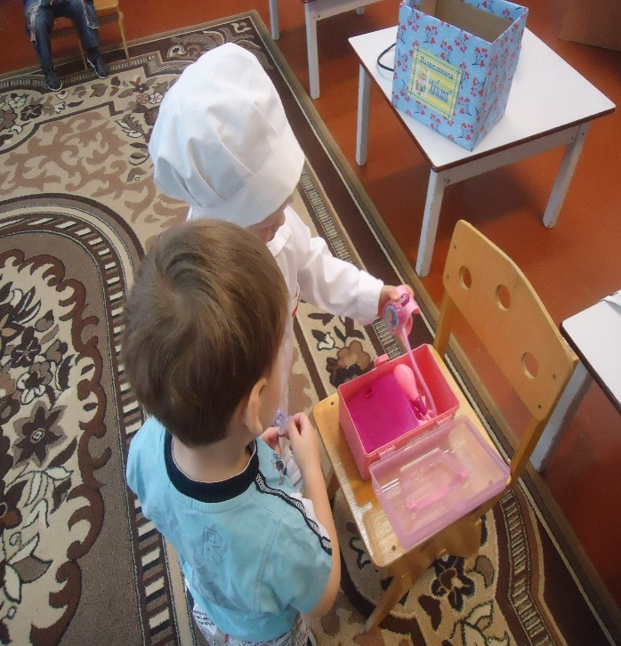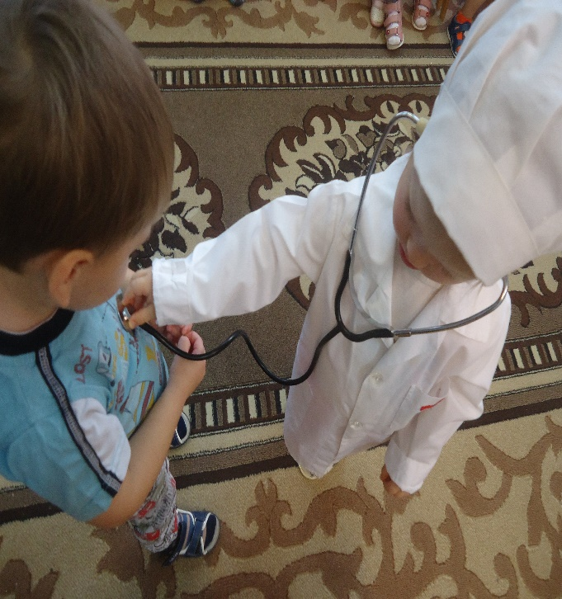
Сюжетно-ролевая игра « Доктор»

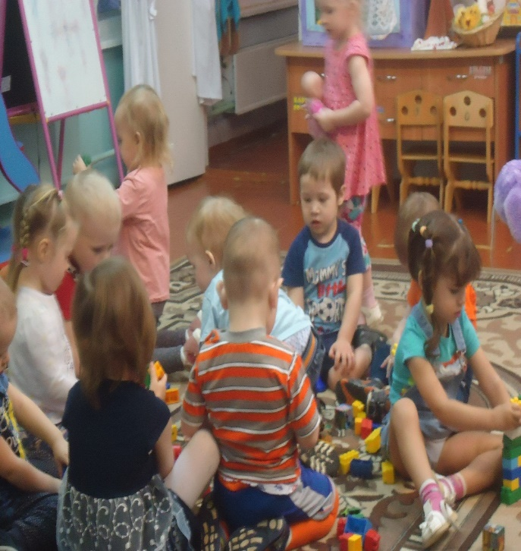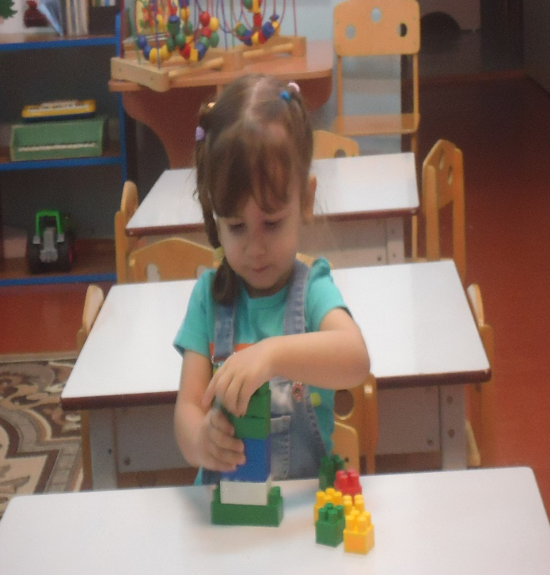
Сюжетно-ролевая игра « Строители»

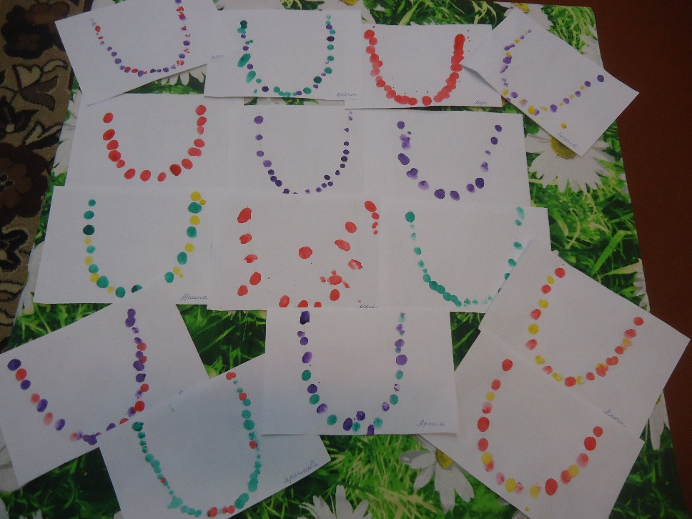
Рисование « Бусы для мамы»
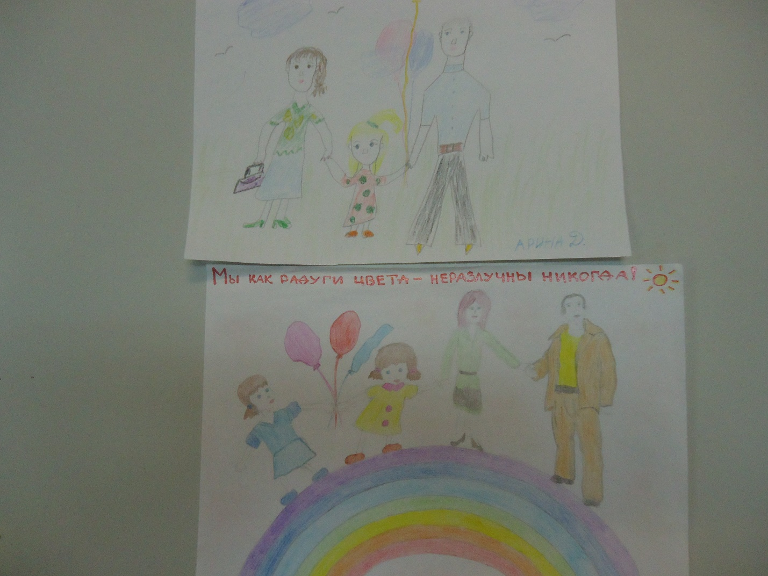
Рисунки на тему « Моя семья»

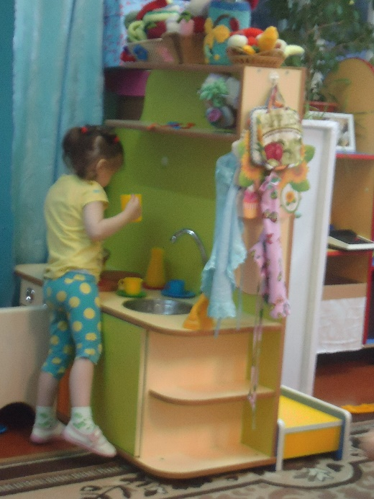
Сюжетно-ролевая игра «Кухня»
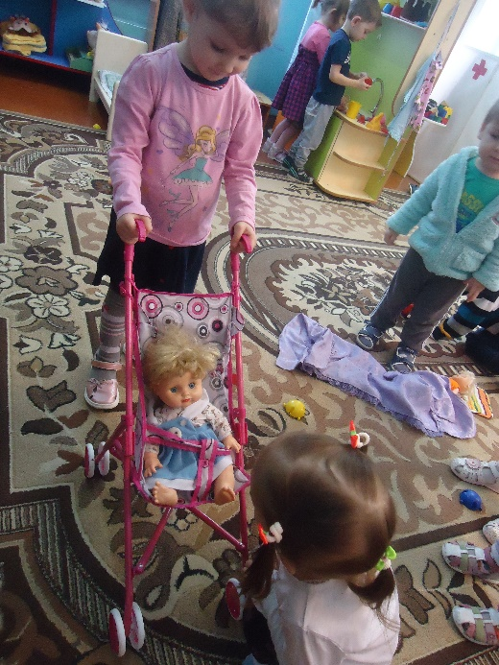 Сюжетно-ролевая игра « Дочки-матери»

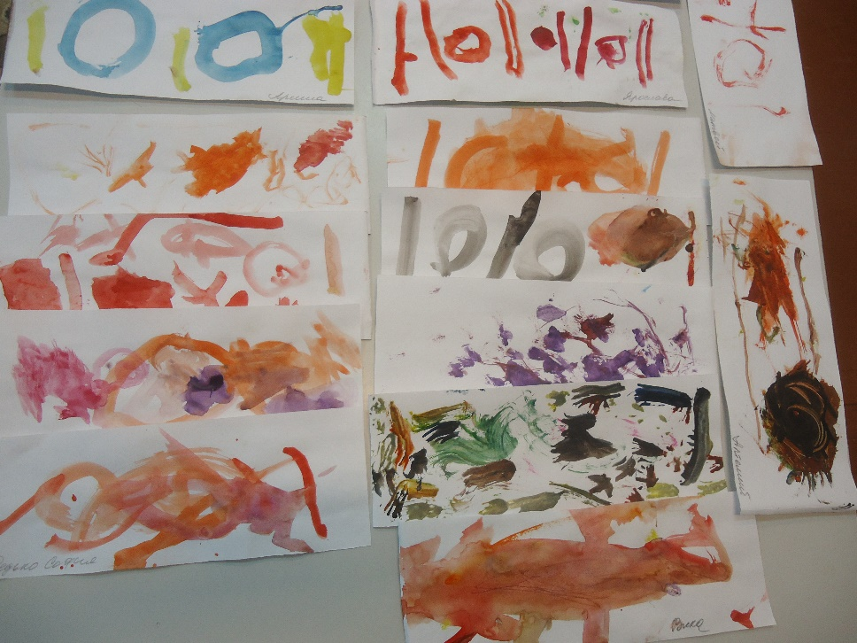
Рисование « Полотенца для бабушки и дедушки»

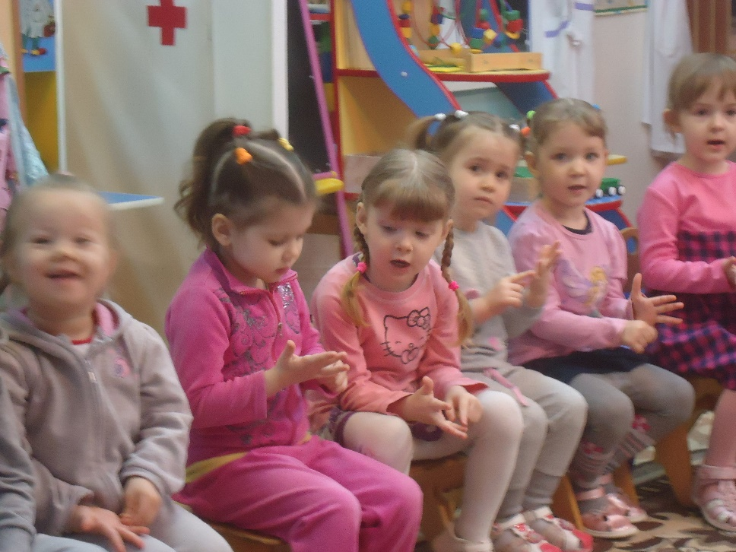
Пальчиковая игра « Семья»

